

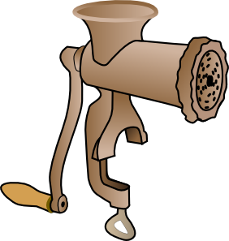



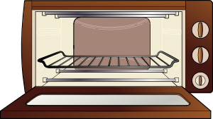



Všechny uveřejněné odkazy [cit. 2010-02-10]. Dostupné pod licencí Creative Commons z WWW: http://www.clker.com.

http://www.clker.com/clipart-2974.html
http://www.clker.com/clipart-2046.html
http://www.clker.com/clipart-2064.html
http://www.clker.com/clipart-10631.html
http://www.clker.com/clipart-2052.html

